亲爱的家长，您好：

今天我们的队长是罗轶伦和史欣弘。第一轮全队和队长合作（队员一人认读一词，剩余词汇由队长完成）词汇PK史欣弘队以二分胜出。第二轮队伍代表词汇PK，逸安和恺俐自告奋勇代表队伍出战。二个同学表现都非常好，逸安只有一个词语没有读出来，恺俐是一个词语的音调没有读准，所以我们判恺俐获胜0.5分。纪律方面有几个男同学今天课堂里有几次吵闹及不注意听讲，希望下次能有改进。下周的队长是许云皓和单博闻，请队长早点进教室坐好队长座位准备挑选的队员。

今天我们学习了课文《田忌赛马》的上半部分。在常规的生字、词汇、语法学习之后，我们读了课文，了解了故事发生的年代和历史背景。以及田忌和齐王第一次比赛各人的用马以及比赛结果。下周我们将继续学习故事的后续发生了什么。

渡过了开学的各种忙碌和对同学们的熟悉了解，今天我们给7/8/9三个月生日的同学集体庆祝了生日，唱了生日歌，分发了生日小蛋糕。以后每个月我们都会给当月生日的同学一起庆祝！

以下是本周的回家作业：

黄蓝作业本第二周周六课堂提交。

网络作业截止第二周周五晚上十点。

课堂笔记截止课后第二天（周日）晚上十点。Google Classroom。

各种补充作业截止第二周周五晚上十点。Google Classroom。

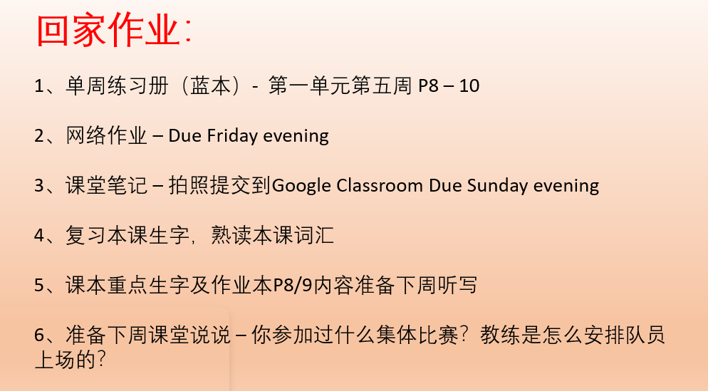

本学年马立平网络教室code – KMGJ0

本学年Google Classroom code – w7qkvzd

请家长们帮助学生加入，谢谢您的支持与配合。如有任何问题，请随时在班级群、微信私信或邮件与我联络。

谢谢！